面试官你好，我叫苏越飞，现在是中国地质大学（武汉）一名研二的学生。置于联合培养是因为，在选择导师的时候，发简历邮件进行双选，我被中科院这边的老师选择，所以研一在地大上课，现在来北京地理所和导师进行相关研究。因为地理所这边也是在做和计算机相关的交叉学科研究，webgis开发，数据可视化等等这样和前端还挺相关的，所以我21年暑假开始着手前端的学习，计算机基础、html、css、js、vue的学习过程。

# 自然资源空间可视化

该项目为自然资源陕西省卫星应用技术中心承担项目，我们为其中的一个子课题。

为弥补现有自然资源与生态系统服务价值核算研究在实践层面上的不足，助推自然资源管理由经验决策向数据决策转变，利用数据可视化提升自然资源管理效率和管理科学性。

自然资源核算主要为弥补传统国民经济核算体系存在的缺陷，即资源耗竭和环境损害在GDP中没有得到真实的体现。不仅如此，由于将资源耗减收入和环境治理费用作为一般经济产出计入GDP, 造成了GDP虚假增长，这一方面夸大了GDP的真实水平, 另一方面诱导决策者以自然资源的过度消耗、环境污染和生态破坏来获得虚假的经济繁荣,加剧经济发展与资源环境保护间的冲突，造成资源的“空心化”。

陕西省自然资源可视化

1.3研究意义

2.助推自然资源管理由经验决策向数据决策转变，利用数据可视化提升自然资源管理效率和管理科学性

自然资源数据可视化系统在推动自然资源治理体系和生态环境治理能力现代化方面能够发挥积极作用。自然资源数据可视化系统能够为国土空间规划、自然资源与生态系统服务调查监测、自然资源资产负债表编制、离任审计、资源配置、产权管理和资源市场等提供基础依据，为自然资源与生态系统的关键要素、结构与关联、资源环境承载力、国土开发适宜性评价等前沿和热点问题研究提供基础支撑，也为自然资源可持续利用和生态系统保护及其生态产品价值实现带来新思路、新方法和新技术。

3.摸清陕西省自然资源和生态系统服务家底，助力陕西省生态文明建设

党的十八大提出“全面推进经济建设、政治建设、文化建设、社会建设、生态文明建设”的五位一体建设布局，并“增强生态产品的生产能力”，强调了生态文明建设的基础性地位，将自然资源价值与生态系统服务能否实现效益作为生态文明建设成效的具体表现。通过陕西省自然资源与生态系统服务价值评估项目的实施，有助于更全面地了解陕西省自然资源和生态系统服务空间格局、提升陕西省自然资源管理效率，助力陕西省生态文明建设。

1.弥补现有自然资源与生态系统服务价值核算研究在实践层面上的不足

从已有的自然资源价值核算研究来看，部分资源如森林、土地、环境等的进展很快，并且已经开展了大量试点工作，而有些重要资源如水资源、矿产资源等的进展相对较慢，制约了自然资源资产价值核算的研究进程。从实践层面看，自然资源与生态系统服务核算基础数据体系庞大，而且一些数据难以获取，目前尚缺乏对一个区域内全部自然资源与生态系统服务价值进行完整计算的研究。通过全面核算陕西省自然资源与生态系统服务价值，有助于弥补现有自然资源与生态系统服务价值核算研究在实践层面上的缺陷。

2相关理论及研究进展/国内外研究现状和发展趋势

综述既有的自然资源资产价值核算研究、生态系统服务价值/生态生产总值核算研究，总结已有研究优缺点。如，既有的自然资源资产核算多针对单项自然资源价值进行评估，缺少整合的自然资源资产核算框架和实践案例。

0循环解决河北省多块闭合图形有问题

1探明陕西省自然资源家底，哪里可以开采开发（能源安全政策，自然保护区）

2理论和实际相结合：遥感图像和水电站选址

3判断一个点是否在一个框内；[判断点是否在一个矩形内 - 方帅 - 博客园 (cnblogs.com)](https://www.cnblogs.com/fangsmile/p/9306510.html)

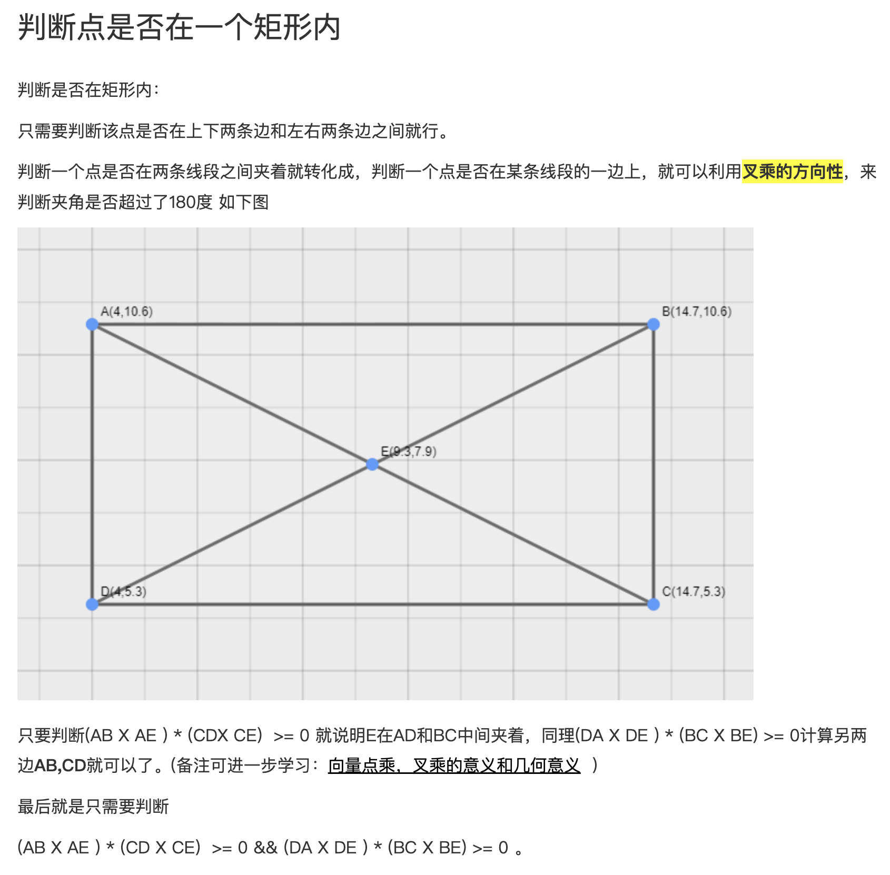

4判断矩形框重叠；（四个点坐标遍历indexof）

贴附算法（栅格图层贴附：将数据可视化的图层向地图相应的区域移动并自动贴附）

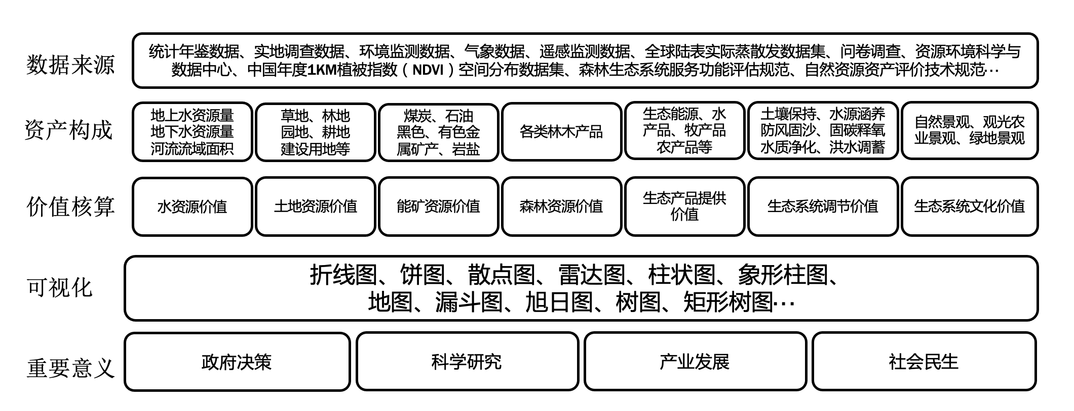

### （六）能矿资源价值核算

矿产资源是现代经济社会的重要物质基础，是一种不可再生资源、实物资源。矿产资源指存于地壳内部或地表埋藏于地下或出露于地表，呈固态、液态或气态的，并在现在或将来具有开发利用价值的矿物或有用元素的集合体。

能矿资源价值核算的常用方法是市场价值法，用被评估能矿资源出售后可得的市场销售总收入作为能矿资源价值，具体公式为：

$P=Q_{d}×P_{d}$（4-5）

式中，P为能矿资源评估价值；Qd为资源总销售量；Pd为单位资源量价格。 （两个都是变量，还可以按地图区域显示价值）

|  |  |
| --- | --- |
| 能矿资源资产 | 原煤保有储量 |
| 原油保有储量 |
| 天然气保有储量 |
| 岩盐保有储量 |
| 铝土矿保有储量 |

# Keypress dance

难点1：在调用播放音乐API时，总是出现调用一次API播放多次音乐或者音乐不能正常播放的问题。

解决方案：通过浏览器开发者工具中的network查找浏览器加载的资源，发现音乐资源被重复加载了很多次。进而在项目代码中发现加载音乐资源的逻辑被封装在了构造函数中，但是播放器实例化一次就会加载一次资源。将加载逻辑提取出来，就解决了问题。

音乐播放利用本地文件地址问题和api问题。

懒加载，列表滚动优化，首屏加载优化，防抖节流

难点3：游戏需要使用定时器api，存在计时不准和切tab页动画加速问题

解决方案：使用动画锁帧思想，通过计算时间差值调整定时器间隔，减轻影响；通过监听document.visibilitychange重启或冻结动画

难点2：游戏过程中音乐组件和模式组件(没有任何引入和被引入关系)需要通信(传递音乐结束事件以结束游戏)问题

解决方案：项目体量不需要引入vuex，采用eventbus配合audio的ended事件实现通信

难点：小组同学相互不认识，不了解大家学习情况，导致我们都各自用自己的方法在完成项目需求，到最终git分支合并的时候出现很多不能解决的bug。

解决方案：使用什么技术栈，用什么方法、风格指南、参考文档开发，开发范式：项目开发流程和规范，项目的整体架构，数据流图数据流程图等等需要在会议中讲清楚。各自的代码需要必要的注释，需要处理的数据变量接口应该统一放在代码的最上面，其他同学可以快速修改。

Git add commit push ； pull拉取 checkout切换或者创建分支 merge合并分支

|  |  |
| --- | --- |
| 项目分工 | 宋子辰：统筹分工，淡入淡出模式设计与实现以及部分样式的绘制  宋哲铭：下落模式设计与实现、部分工具函数封装  刘靓：抛物线模式设计与实现，结束页面设计与实现  苏越飞：在项目当中完成虚拟按键设计和计数器功能  于江水：在项目管理上提供指导，查找音乐素材以及编写播放的音乐api |

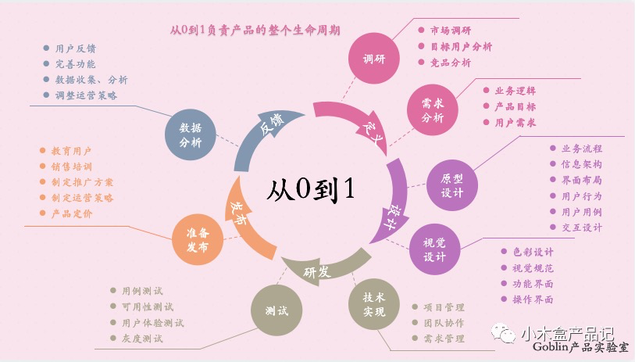

# Arhud项目

AR技术，全称Augmented Reality，翻译一下就是增强现实。是一种将真实世界信息和虚拟世界信息“无缝”集成的新技术，这种技术的目标是在屏幕上把虚拟世界套在现实世界并进行互动。

HUD，全称 head up display，即我们常说抬头显示。它的作用，就是把时速、导航等重要的行车信息，投影到驾驶员前面的风挡玻璃上，让驾驶员尽量做到不低头、不转头就能看到时速、导航等重要的驾驶信息。

车载HUD起源于战斗机上的HUD

我参加的人工智能比赛的项目是AR-HUD抬头显示技术，

本项目研究一种增强现实HUD方法，采用全息技术将投影系统的功能记录在全息光学元件上，然后将制作好的全息光学元件精密贴合于汽车挡风玻璃上，汽车车速、限速指示及导航画面等信息（特斯拉一块屏）通过微型投影机投射到全息光学元件上，根据全息布拉格衍射理论的波长和角度选择性，在挡风玻璃前方的空间中成像，使驾驶者在观看前方道路的同时，还可观看到关键的仪表数据和导航信息，提高驾驶安全性。

参加的是一个创新创业的比赛，我在项目当中主要负责产品设计分析和项目比赛答辩。

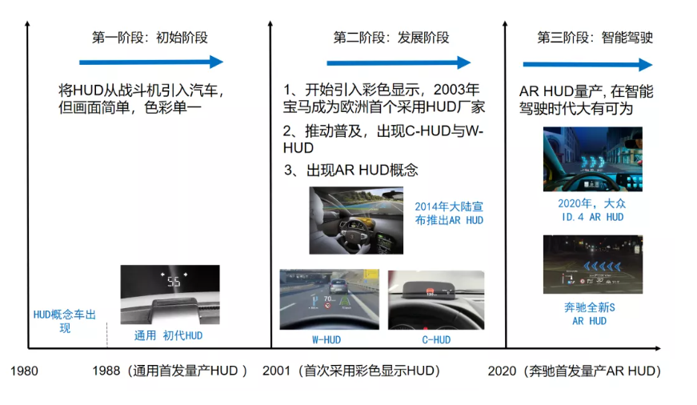

## 好性能arhud的特点

[一文熟悉火热的AR HUD - 设计与开发 - AI汽车网 (vogel.com.cn)](https://auto.vogel.com.cn/c/2021-08-23/1128472.shtml)

### ****1、虚像距离VID＞7.5m****

VID(Virtual Image Distance)虚拟图像距离，可以理解为图像焦点到眼睛的距离。就我们的直观感受而言，成像能够覆盖的距离越远，成像尺寸越大，AR-HUD的效果就会越好。

一般情况下，HUD的显示图像和道路并不是在一个平面，此时人眼需要在道路和显示图像之间也需要来回切换，调整焦点，会有一定的安全隐患。因此，行业内普遍认可的AR HUD起码需要具备传统7.5m的VID，部分厂商的VID会做到10m甚至13m。

### ****2、视场角FOV＞10°****

Field of View，又名“视场角”， FOV是以眼睛为顶点，以眼睛看到虚像的最大范围的两条边缘构成的夹角。  
FOV反应了我们看到的AR-HUD图像大小，AR-HUD的水平FOV至少需要达到10°以上。在保证成像距离、大小的同时，要扩大FOV，以实现覆盖多车道显示，这对功耗控制与光学设计有着很高的技术要求。

### ****3、亮度＞12000cd/m2****

投影显示的效果由投影光线的亮度和环境光亮度决定。白天汽车前方的环境光往往非常强，特别是在阳光直射的时候。为了保证AR HUD的显示效果，就必须保证本身的亮度。目前业界的要求HUD最大亮度在12000cd/m2以上。  
在具体的行驶过程中，HUD的亮度还需要随着环境光的变化而变化，以保证最佳显示效果。  
以上这3点可以说是有具体数字指标的业界普遍标准，除此之外，**还有着一些成像品质方面的管控。**

### ****4、消除重影****

挡风玻璃由于其本身厚度原因，相当于存在2个反射面，光线在经过它两个面的反射后会形成2个虚像，也就是我们平时所说的重影。重影的存在，会极大地影响AR-HUD的成像质量  
  
玻璃反射的重影问题  
常见的解决方案之一，是将前风挡玻璃做成楔形，让玻璃的两个反射面形成一定的角度。这种方式一般是使用PVB楔形膜，会极大的提升前风挡成本

第二种办法就是通过镀膜来实现，比如说福耀玻璃便有研发这一技术。除以上办法之外，通过优化光路或算法也能在一定程度上减轻重影。

### ****5、畸变矫正****

HUD的图像畸变有两种：其一是由于风挡本身是一个不规则曲面，光线经过反射进入到人眼中很容易变形，就像哈哈镜成像那样。  
第二种畸变则是HUD光学结构中的反射镜不可能100%的标准，在AR HUD较传统WHUD数倍的放大倍数之下，轻微的畸变都不可忽视。改善方案的话包括算法芯片将图像矫正，改善光学路径等，还有一种则是有厂商采用的裸眼3D技术。

### ****6、良好的散热****

AR HUD在工作时的热量来源也是两个方面：第一个是由于AR HUD需要具备高亮度，光源发热量大；第二个则是难点——阳光倒灌问题，由于光路的可逆性，自然界中的光线会沿着投影光路而集中到PGU中。过高的热量会对PGU的光电元件造成严重损伤。因此散热是一个重要的问题。

### ****7、消除光斑****

光线传播的双向性会导致外界的阳光进入HUD内部，这么一来，部分外部光线经过HUD内部反射器件的反射之后，就可能进入驾驶员的眼睛，从而产生所谓的“光斑”。光斑可能导致驾驶员无法看清前方的局部路况的情况，哪怕只是短时间的，也会给驾驶带来安全隐患。所以，如何消除光斑也是AR-HUD不得不解决的一个问题。

除了以上对HUD品质方面的管控外，**AR效果方面也要做到更好**：

### ****8、前方道路融合****

将信息直接显示在真实道路上是AR HUD的重要特点，实现这一特性需要通过ADAS前视摄像头对前方的道路情况进行解析建模，得到对象的位置、距离、大小；再把HUD需要显示的信息精准的投影到对应的位置，让人眼、HUD显示面、真实道路在一条视线上，才能达到足够沉浸的AR体验。

### ****9、眼盒&驾驶员视线追踪****

人眼、HUD、道路三点一线还有一个极其不稳定的因素，就是眼睛的位置。驾驶员的高矮、坐姿、头部位置等等都会影响眼睛的位置和视线的方向。所谓“眼盒”，就是眼睛可移动的区域，如果眼睛位于这块区域内则能够看清整个图像，反之出了这块区域，则无法看全整个图像。  
一个好的AR HUD，会有一个合适的眼盒大小与位置。通过眼动追踪+图像位置实时自动调节，便可以保证良好的AR显示效果。

## Arhud的应用

### ****1、ARHUD增强现实效果，更好地解决安全隐患****

根据行业内人士普遍观点，AR HUD如果商用，需要至少7.5米的虚像距离（VID）：人在开车的时候，视点是落在车辆前方一定的距离，如果小于这个距离，驾驶员也还是存在视线移动。而传统的W HUD虚像距离基本上在2.5m左右，需要调整视线来查看HUD上的具体数据，还是存在一定的安全隐患。根据设想，HUD厂商的最终目标是将AR HUD的VID实现无穷远的效果。政策影响：太多信息显示反而影响对路况的关注

### ****2、ARHUD带来创新人车交互HMI****

随着语音识别、人脸识别等技术的快速发展，人车交互的方式也将不断升级。传统的人车交互方式为驾驶员通过点击或滑动中控和仪表屏幕来输入信号，而随着只能座舱的快速发展，通过声音、手势等方式进行情感式人车交互将成为新趋势。在此背景下，以前风挡为显示界面的AR-HUD则有望凭借更大的显示尺寸以及更优的沉浸式体验效果，逐步替代中控及仪表，成为人车交互的新窗口。

AR HUD需要整合摄像头、毫米波雷达、高精度地图等车辆获取的信息，继而在车窗之上实现箭头导航、卡通人像指引，对事物（车或人）进行标记。在新的人车交互方式下，AR-HUD有望成为汽车新的流量入口，重塑智能座舱硬件生态。

### ****3、AR HUD将成为现阶段智能汽车重要卖点之一****

当下汽车行业最热门的是什么？智能网联汽车。自去年下半年开始，资本市场开始不断加码智能汽车，新老造车势力抢滩布局。不仅仅是蔚来、理想、小鹏等新势力，传统车企中如长城、上汽智己汽车、北汽极狐、东风岚图等都在争相发布自己的智能化车型。  
  
AR HUD酷炫的显示效果为消费者带来了直观的科技体验， 将导航、ADAS等信息精确地结合在实时交通路况中，将车速、转速等信息投影到前挡风玻璃上，结合眼球追踪，实时感知瞳孔和凝视位置，为驾驶员提供更精确的定位信息。与智能汽车概念可以说是十分契合，同时还是智能汽车的一大卖点。  
  
智能汽车当前仍处于发展初期，智能化产品整体成本较高，因而智能汽车的品牌往往定位于高端领域，平均售价均在30万以上。因此，虽然现阶段的AR HUD还不够成熟，成本偏高，但智能汽车对此却不会太敏感。

## Arhud的展望

简单来说就是技术积累带来了优秀产品，与恰当时间节点的融合，促使AR HUD在现阶段的爆发式增长。据国内调研机构高工数据，今年1-5月国内新车前装标配搭载HUD上险量为41.45万辆，同比增长118.96%，其中，W-HUD占比达到91.41%。据预测：今年AR-HUD搭载量有望突破1.5万辆，到2023年AR-HUD占全部HUD前装搭载量的比重有机会上升至20%。

虽然行业目前向好，但就AR-HUD自身来说还有很多问题需要突破，（比如-政策影响：太多信息显示反而影响对路况的关注）技术难点比如说由于高放大倍数带来的严重阳光倒灌问题、体积过大、图像畸变等。不同HUD厂商会基于各自的投影方案，利用多年的研发经验来减轻相关不良影响，也有部分厂商会尝试采用新技术如LCOS方案、衍射光波导等。

# 3D论文

synthetic elemental image array (EIA) 合成元素图像阵列

提出了一种通过EIA重采样过程生成集成成像的EIA的三维源生成方法。从任何给定的记录的EIA中，我们可以生成一组新的EIA，该EIA适合在集成成像3D显示设备中显示。该方法突破了记录装置视场和采样间隔的限制。通过选择合适的参数生成合成环评，可以获得更大的视角或更平滑的3D图像。

（背景及意义）

Integrated imaging, as currently a main research direction in three-dimensional (3D) display areas, is considered to be the most promising techniques to bring 3D display to films and television. Since firstly proposed by Lipmann in 1908, integrated imaging has encountered the depth reversal problem, and researchers have always worked on overcoming this drawback.

集成成像是目前三维(3D)显示领域的主要研究方向[1-4]，被认为是最有希望将3D显示带入影视领域的技术。自Lipmann 1908年首次提出集成成像以来，集成成像遇到了深度反转问题[5-6]，研究人员一直致力于克服这一缺陷[7-9]。

（前人不足，我的研究问题）

A simple but effective method proposed by Okano and co-workers is to rotate each elemental image by 180º around the image center, but it still has a weakness of reconstructing only virtual 3D images. Another classical method which carries out a second record process was proposed by H. E. Ives, the depth of reconstructed 3D image is reversed twice, so an orthoscopic image with correct depth can be obtained. With the development of computer techniques, computerized two-step integrated imaging methods were proposed, the second record process of Ives’ method is simulated in computer and synthetic elemental image array (EIA) is generated by pixel mapping algorism, integrated imaging display using these methods can avoid the problem of image quality degrading which is generally existed in the optical record methods. However, consequent problems such as black zone, pixel mapping errors, and homologous pixels missing are discovered in pixel mapping process. To solve these problems, methods of eliminating black zone and methods of decreasing pixel mapping errors were proposed.

冈和同事提出的一个简单但有效的方法是把每个元素图像旋转180º图像中心[10],但它仍然有弱点重建只有虚拟的3 d图像。摘要艾夫斯[6]提出了另一种进行二次记录处理的经典方法，即对重建的三维图像进行两次深度反演，从而得到具有正确深度的正析图像。随着计算机技术的发展,计算机化两步提出了集成成像方法(11 - 14),艾夫斯的第二记录过程的计算机模拟方法和合成元素图像阵列(EIA)是由像素映射算法,集成成像显示使用这些方法可以避免图像质量退化的问题通常存在于光学记录方法[15]。但是，在像素映射过程中也会发现相应的黑区、像素映射错误、同源像素缺失等问题。为了解决这些问题，提出了消除黑区和减少像素映射误差的方法[16-18]。

A major requisite for applying integrated imaging to 3D films and television is the generation of 3D source with corresponding parameters to match various display devices. Integrated imaging is theoretically based on the path-reversal principle, it requires the same parameters in both record and display processes to reconstruct the real light field of the object. But 3D display devices of integrated imaging systems vary in their parameters Therefore, greater demands are being placed on the methods of generating synthetic EIA.

将集成成像应用于3D影视的一个重要条件是生成具有相应参数的3D源，以匹配各种显示设备。集成成像在理论上是基于路反原理的，它需要在记录和显示过程中相同的参数来重建物体的真实光场。但是集成成像系统的三维显示设备的参数各不相同，因此对合成EIA的生成方法提出了更高的要求。

（本研究运用的方法及结果）

In this paper we propose a 3D source generation method to generate, according to the parameters of integrated imaging display device, the synthetic EIA from the one captured in the record process of integrated imaging. Integrated imaging system using this method can realize the aim of “record once and display everywhere” by generating the synthetic EIA which matches the display device with different lens array, different displaying mode (depth-priority mode or resolution-priority mode), different 3D viewing angle and different resampling spacing (larger or smaller than the sample spacing in the record process).

本文提出了一种三维源生成方法，根据集成成像显示装置的参数，从集成成像记录过程中捕获的环境影响评价数据生成综合环境影响评价。集成成像系统使用这种方法可实现的目标”记录一次,到处都显示“通过生成合成环评匹配不同的透镜阵列的显示设备,不同的显示模式(depth-priority模式或resolutionpriority模式),不同的3 d视角和不同重采样间隔(大于或小于在记录过程中样品间距)。

（方法描述）

The proposed EIA generation method consists of two steps which are 3D-coordinates restoration and EIA resampling. Two pinhole arrays (PA): PA1 and PA2 are set up to simulate the record lens array and display lens array, respectively. Rays emitted from each set of homologous pixels of EIA1 (captured in the record process) are converged as a 3D image point, the 3D coordinates of each 3D object point can be restored by simple geometric calculation with parameters of EIA1 and PA1. Synthetic EIA2 can be obtained by resampling the 3D point through the PA2. The EIA2 generated with this method can break through the constraints of sampling spacing and sampling range of the record lens array in an integrated imaging system, this makes the synthetic EIA2 with smaller sampling spacing and larger sampling range available to be displayed on the integrated imaging devices with smaller spatial resolution angle and larger viewing angle.

本文提出的环评生成方法包括三维坐标恢复和环评重采样两个步骤。建立了两个针孔阵列(PA): PA1和PA2，分别模拟记录透镜阵列和显示透镜阵列。将EIA1的每组同源像元(记录过程中捕获的)发出的光线汇聚为一个三维图像点，利用EIA1和PA1的参数进行简单的几何计算，即可恢复每个三维目标点的三维坐标。通过PA2对三维点进行重采样，可以得到合成的EIA2。EIA2生成的用这种方法可以突破限制的采样间隔和取样范围记录透镜阵列的集成成像系统,这使得合成EIA2较小的采样间隔,较大的抽样范围可以显示在集成成像空间分辨率角和较小的设备更大的视角。

The adjacent elemental images of EIA1 have many repetitions in pixels when the record lens array has small spacing. To avoid repeat computation, each time before a pixel mapping progress the program that we designed will search for the homologous pixels in the previous elemental images of EIA1. If the homologous pixel is found, it demonstrates this object point has been mapped and we skip to the next pixel. In this way, the executive efficiency of the procedure can be improved significantly.

当记录透镜阵列间距较小时，EIA1的相邻元素图像像素重复较多。为了避免重复计算，每次在进行像素映射之前，我们设计的程序都会在EIA1之前的元素图像中搜索相应的像素。如果找到了相应的像素，则说明该对象点已经被映射，我们将跳转到下一个像素。这样可以大大提高流程的执行效率。

（结果描述）

We design two integrated imaging display with different parameters, one with macro lens array and the other with micro lens array. And then we apply this method to generate the EIA2s which match the two display devices from the EIA1 captured in computer. A 3D scene we built in software 3DS MAX, two characters, ‘3’ and ‘D’, are set at different depths, a camera array is used to generate the EIA1. In the record process, we set up a camera array in 3DS MAX software to record and generate the EIA1 as well as its corresponding depth image. It should be noted that in the recording for a real 3D scene, the texture image and depth image can be recorded by various depth camera (e.g. Kinect) as well.

设计了两种不同参数的集成成像显示器，一种采用宏罗伦斯阵列，另一种采用微透镜阵列。然后应用该方法从计算机捕获的EIA1中生成匹配两种显示设备的eia2。我们在软件3DS MAX中构建的3D场景，两个字符' 3 '和' D '被设置在不同的深度，一个摄像机阵列被用来生成EIA1。在记录过程中，我们在3DS MAX软件中设置摄像头阵列，记录并生成EIA1及其对应的深度图像。需要注意的是，在真实3D场景的记录中，纹理图像和深度图像也可以由不同的深度摄像机(如Kinect)记录。

Two sets of EIA2 with different parameters were generated through the proposed EIA generation method. The generated EIA2s looks very different from the EIA1, and they do not have the problems of pixel mapping errors and homologous pixels missing. According to the computational formula of viewing angle, when the EIA2s are displayed on the two integrated imaging system, the viewing angle can be expanded to 53.76° when EIA2 is applied to the display device with macro lens array. The sample spacing of character ‘3’ and ‘D’ can be decreased to 1.91° and 1.43° respectively when EIA2 is applied to the display device with micro lens array, thus a smoother moving parallax can be obtained.

采用所提出的环评生成方法生成了两套不同参数的EIA2。生成的EIA2s与EIA1有很大的不同，不存在像素映射错误和同源像素缺失的问题。根据视角计算公式，当EIA2s在两套集成成像系统上显示时，将EIA2应用于macrolens阵列显示设备时，视角可扩展至53.76°。将EIA2应用于微透镜阵列显示器件，可以将字符' 3 '和' D '的采样间距分别减小到1.91°和1.43°，从而获得更平滑的移动视差。

展望未来，意义升华。

We have proposed a 3D source generation method for generating EIA of integrated imaging, by the EIA resampling process. From any given recorded EIA, We can generate a new set of EIA which is suitable to be displayed in an integrated imaging 3D display device. The proposed method can break through the constraints of the field of view and the sampling spacing of record device. We can obtain larger viewing angle or smoother 3D images by generating synthetic EIA with suitable parameters.

提出了一种利用环评重采样过程生成集成成像环评的三维源生成方法。根据任何已记录的环评，我们可以生成一套适合在集成成像3D显示装置上显示的新环评。该方法突破了视场和记录装置采样间距的限制。通过适当的参数生成合成的环评，我们可以获得更大的视角或更平滑的三维图像。

# 阿里云

云计算三种模式

假如你有一个业务是需要用 Word写东西，做记录。

最基础版本就是laas是服务商租你一台没有系统的电脑。

中间版本paas是服务商租你一个带win10的电脑。

最高版本就是saas就是服务商租你一台带win10还预装了word的电脑

东数西算，大数据与云计算（计算和存储，算力）

人工智能（数据+算法+算力）

